**树莓派开机自启动的方式有多种，这里选择其中一种（新建.desktop文件）作为示范。**

**一、添加开机自启动**

1.新建启动脚本start.sh

nano /home/pi/temp_control/start.sh

输入以下内容：

#!/bin/sh

sleep 5s

cd /home/pi/ temp_control /

./ temp_control

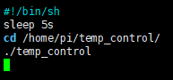

按ctrl+X，按Y保存，再按回车键。

2.新建开机启动程序

输入以下命令打开.config文件夹

cd /home/pi/.config

新建autostart文件夹，如果已经已有请忽略此步骤。

mkdir autostart

进入autostart文件夹

cd autostart

新建自启动快捷方式

nano start.desktop

然后输入以下内容

[Desktop Entry]

Type=Application

Exec=sh /home/pi/cpu_show_v3/start.sh

按ctrl+X，按Y保存，再按回车键。

其中Exec=启动命令。

由于这个自启动方法需要桌面启动后才可以启动的，所以启动会比较慢，如果发现添加后无法自启动，请检查一下/boot/config.txt文件里的hdmi_force_hotplug=1前面是否有个#号，如果有#号请删除#号。以图片中为准。

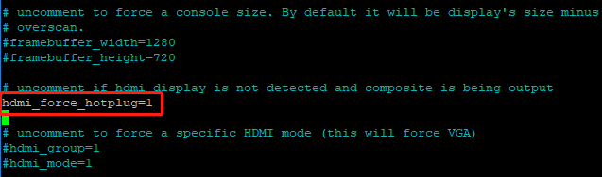

**二、重启树莓派**

在终端输入以下命令重启树莓派，重启后temp_control程序会自动启动，风扇、RGB灯和oled屏都会有对应的响应。

sudo reboot

**三、退出程序**

由于自启动的程序是在后台运行的，我们在打开的终端无法直接退出程序。如果需要修改程序，但是后台进程干扰了我们的调试结果，怎么办呢？当然是要查看后台程序的进程号（PID），然后结束该进程。

1.在终端输入top打开进程列表

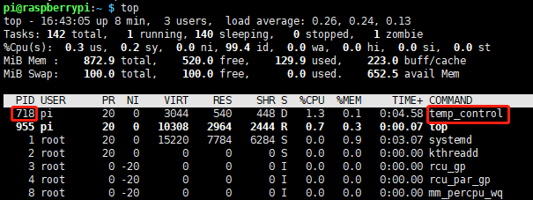

有时候可能需要等待一会，系统会把占用CPU资源比较高的进程排到上面。从图片中我们可以看到开机自启动的程序temp_control，其PID为718，所以我们把这个进程号kill掉，temp_control程序就不会再后台运行了。

按Ctrl+C退出top。

2.结束进程

sudo kill -9 PID

例如：以上情况，我们运行sudo kill -9 718命令，就可以结束掉后台运行的temp_control进程。如果再次运行会提示进程不存在。

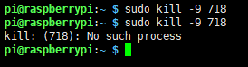

3.重新开启后台运行

如果我们已经结束后台运行的进程，但是又不想重新启动后台程序，方法一是重启树莓派，但是这显得有点浪费时间，一寸光阴一寸金。所以我们使用第二个方法：在运行的程序后面加一个&符号。

例如我们还是后台运行temp_control程序：

先进入目标文件夹（根据个人存的文件位置来定）

cd ~/temp_control

在命令结尾增加&符号表示后台运行

./temp_control &

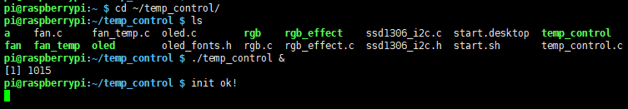

此时系统会提示此进程的PID（1015）。

再次按一下Ctrl+C。可以看到终端可以输入其他命令，程序也在后台运行了。